福州市科技成果转化公共服务平台

手机端APP

注

册

流

程

2020年11月
福建博思软件股份有限公司
福州兴博新中大软件有限公司

手机APP注册流程

软件安装
Android安卓手机及苹果手机安装福州市科技成果转化公共服务平台系统方法1：打开手机浏览器扫描下图二维码进行下载安装。
IOS苹果手机安装方法2：打开应用商店App Store搜索“福州科技成果服务平台”下载安装。
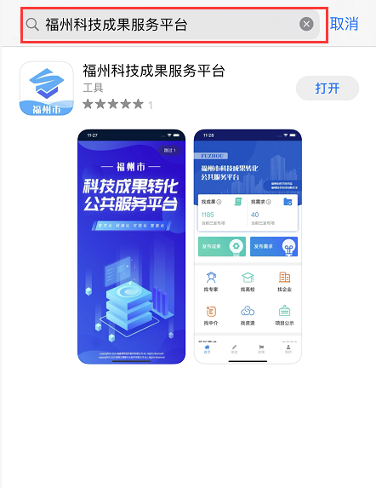
若手机中已安装旧版科技成果服务平台app的用户，打开软件将会自动更新到最新版本。

软件注册
安装完成手机端软件后，在手机上找到科技成果服务平台app图标，打开后进入系统的登录页面。
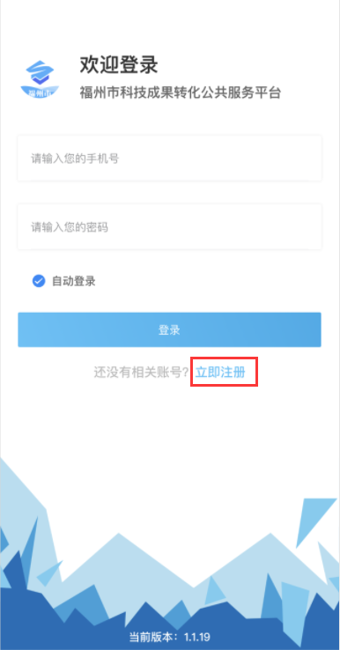
新用户点击立即注册按钮，进入开始注册界面。
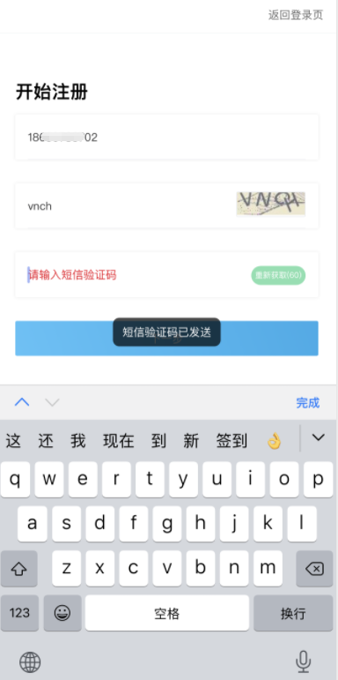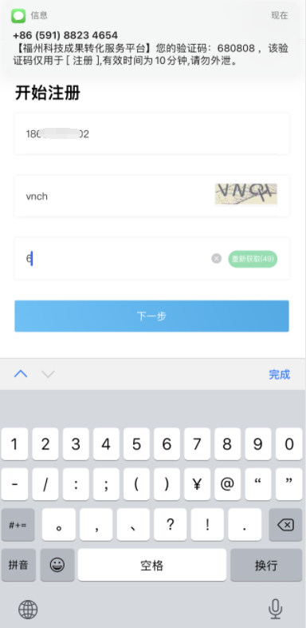
- 请输入您的手机号码 2、请输入图中的字符（没有输入手机号码直接点这行无法显示字符）3、点击获取验证码，然后手机会收到一条短信，输入正确的验证码后点击下一步（没有输入手机号码和字符无法获取验证码）
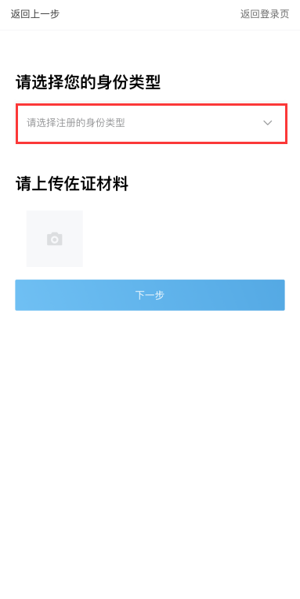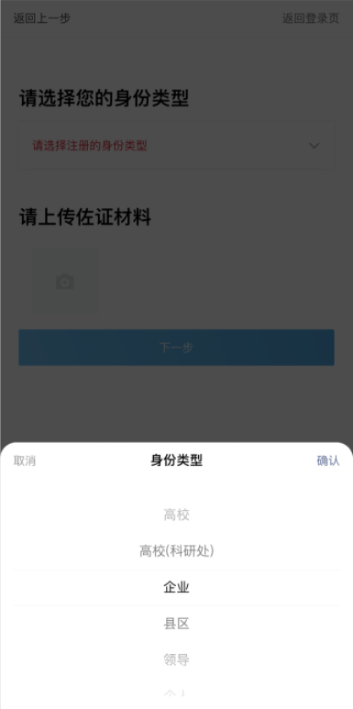
请选择您的身份类型（高校、高校（科研处）、企业、县区、领导、个人）进行注册
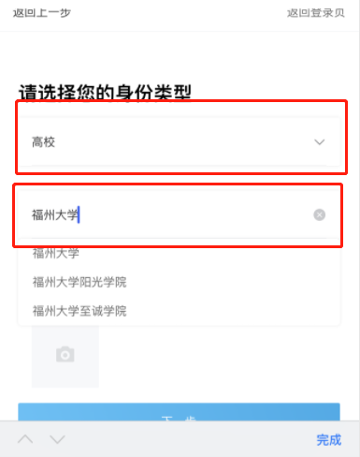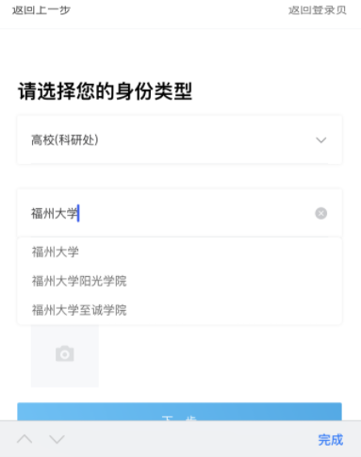
选择高校和高校（科研处）的用户，需要输入高校名称，佐证材料选填，然后点击下一步
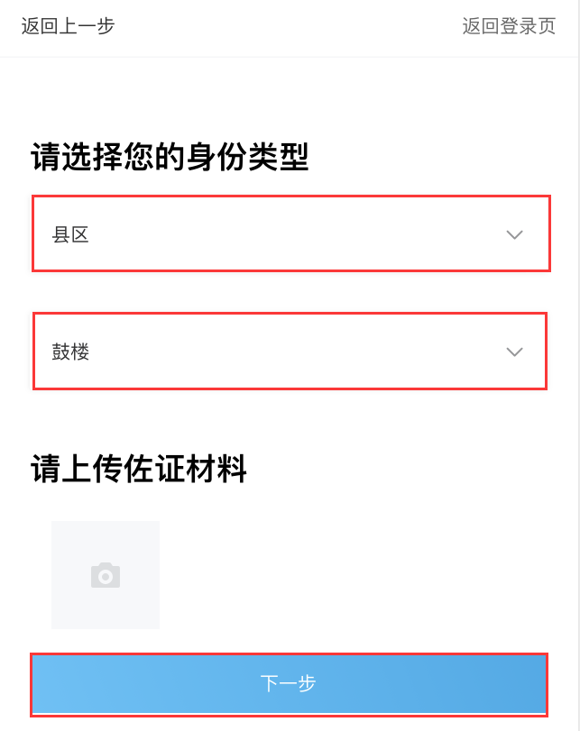
选择企业的用户，需要输入县市区，佐证材料选填，然后点击下一步

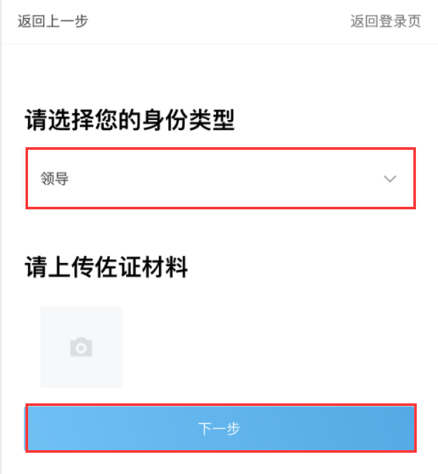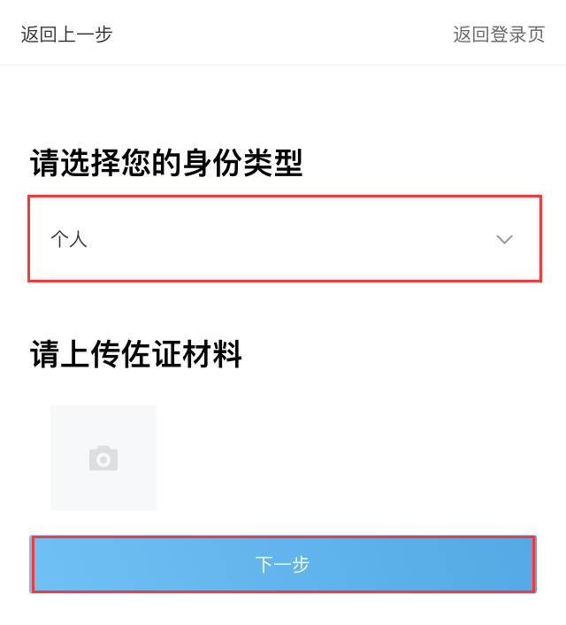
选择领导和个人的用户，佐证材料选填，直接点击下一步
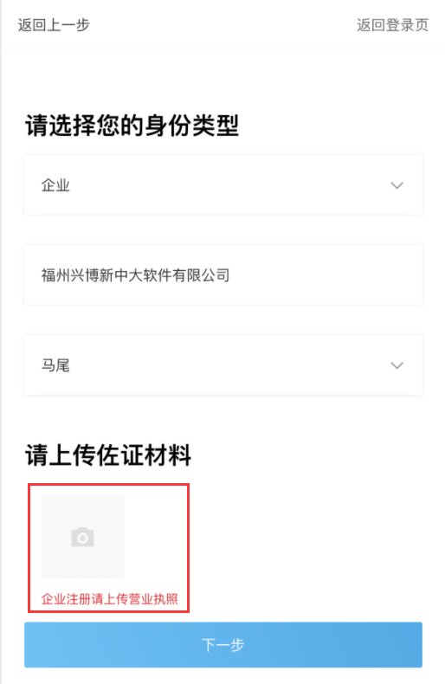
选择企业的用户，需要填写公司（企业）名称和公司（企业）所在地，并上传营业执照，然后点击下一步
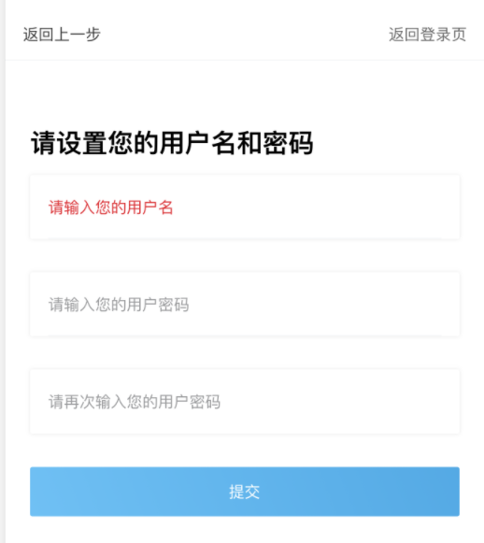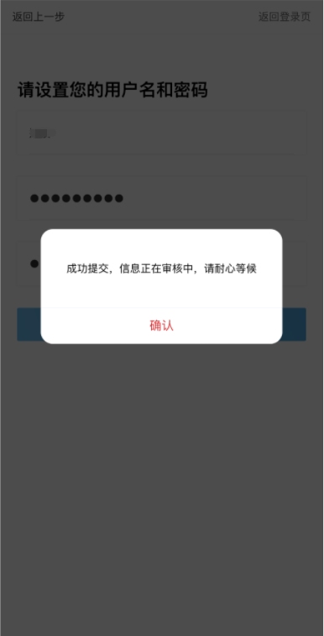
设置您的用户名（姓名）和密码，然后点击提交。进入审核阶段，审核通过后即可登入科技成果服务平台
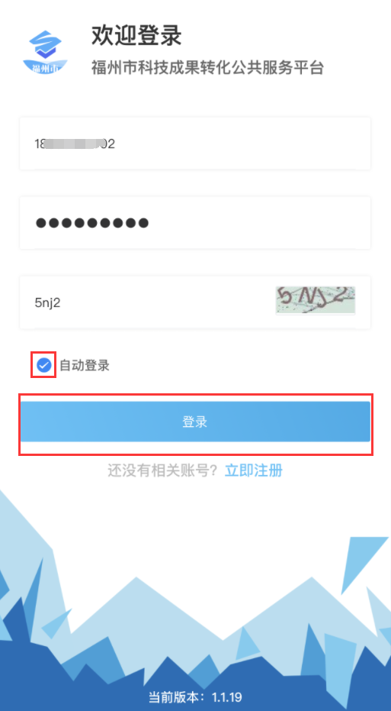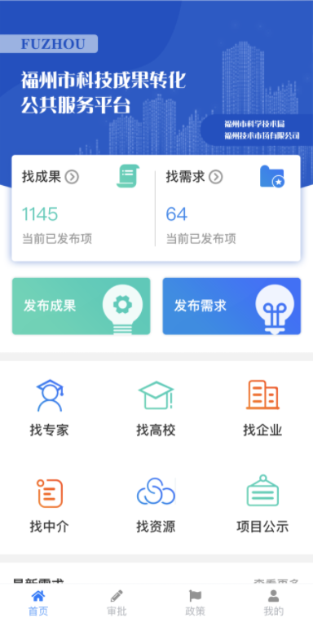
输入手机号、密码及验证码后，点击登录即可进入科技成果服务平台主页面，若想下次自动登录此账号，需要把自动登录的功能打开，下次同一设备打开软件就可以无需输入用户名和密码，自动登录。

